Министерство науки и высшего образования РФ
Федеральное государственное автономное образовательное учреждение
высшего образования
«СИБИРСКИЙ ФЕДЕРАЛЬНЫЙ УНИВЕРСИТЕТ»

КОМПЛЕКТ ОЦЕНОЧНЫХ МАТЕРИАЛОВ
ПО ДИСЦИПЛИНЕ (МОДУЛЮ) / ПРАКТИКЕ

Б1.В.14 Нейтронография
Код и наименование дисциплины (модуля)/практики

Образовательная программа 03.05.02.30 Фундаментальная и прикладная физика

Направление подготовки/специальность 03.05.02 Фундаментальная и прикладная физика

Красноярск 2025

№ п/п | Компетенция | Содержание вопроса | Правильный ответ
1 | ПК-2: Способен применять физические закономерности взаимодействия излучения с веществом в современных технологиях | 1. Прочитайте текст и установите последовательность.  Расположите источники нейтронов в порядке увеличения потока нейтронов в единицу времени:  а) Нейтронные генераторы  б) Реакторы со стационарным потоком  в) Изотопные (ампульные) источники
  в | а | б
1 |  | 2. Прочитайте текст и выберите один правильный ответ.  Каким из способов возможно монохроматизировать пучок нейтронов:  а) Фильтром из поглощающего материала  б) Магнитным полем  в) При помощи порошка с большой разориентированностью кристаллитов  г) Два вращающихся диска с прорезями, находящихся на расстоянии друг от друга | г
1 |  | 3. Прочитайте текст и впишите слово.  Уточнение магнитной структуры по порошкограмме методом ___________ позволяет определить величины и ориентации магнитных моментов в кристалле. | Ритвельда
1 |  | 4. Прочитайте текст и установите соответствие.  Установите соответствие между рисунком и названием метода:
  Рисунок | Метод
  1)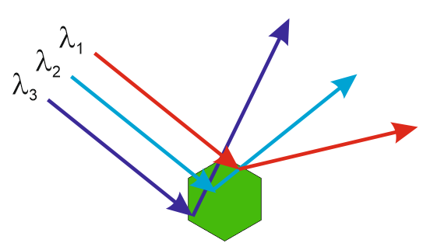 | а) Времяпролетный нейтронографический эксперимент
  2) 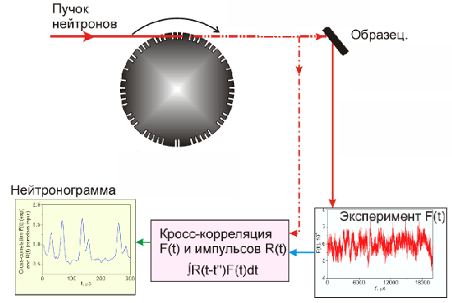 | б) Метод Лауэ
  3) 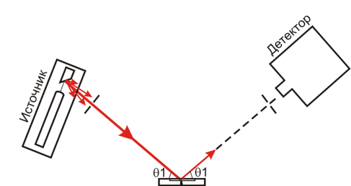 | в) Метод Брегга-Брентано
  4) | г) Нейтронографический эксперимент со стохастическим прерывателем
   | д) Метод Дебая-Шеррера
  1 | 2 | 3 | 4
  б | г | в | а
1 |  | 5. Прочитайте текст и впишите слово.  Говорят, что рассеяние нейтрона имеет __________ характер, если взаимодействие нейтрона с ядром связано непосредственно с силовым полем ядра | потенциальный
1 |  | 6. Прочитайте текст и установите соответствие.  В теории рассеяния нейтрона атомом, обладающим аномальным рассеянием, существует формула  b = b_{п} + Δb’ + iΔb’’, соотнесите символы и их названия:
  Символ | Название
  1) b | а) амплитуда рассеяния нейтрона атомом
  2) b_{п} | б) поправки, учитывающие резонансный характер рассеяния
  3) Δb’ + iΔb’’ | в) амплитуда потенциального рассеяния
   | г)атомный фактор рассеяния
  1 | 2 | 3
  а | в | б
1 |  | 7. Прочитайте текст и установите последовательность.  В эксперименте по времяпролетной дифракции нейтронов (TOF) измеряются импульсы отраженных от кристалла пучков нейтронов белого спектра со временем t.  Расположите рефлексы в порядке возрастания межплоскостного расстояния d_{hkl}, если соответствующие времена пролета такие:  а) рефлекс на 100 микросекунд  б) рефлекс на 250 микросекунд  в) рефлекс на 10 микросекунд
  в | а | б
1 |  | 8. Прочитайте текст и впишите слово.  Метод ________ пучка предполагает использование пучка нейтронов с разными длинами волн λ_{i} и стационарно установленного детектора | белого
1 |  | 9. Прочитайте текст и установите соответствие.  Для поиска структур после фазовых переходов, включая магнитные структуры, разработана теория групп и специального вида преставления.  Установите соответствие вида представлений и выполняемых задач:
  Вид представления | Задача
  1) магнитное представление | а) определение магнитной структуры после фазового перехода
  2) перестановочное представление | б) определение смещений атомов после фазового перехода
  3) механическое представление | в) определение заселенностей позиций атомов после фазового перехода
  1 | 2 | 3
  а | в | б
1 |  | 10. Прочитайте текст и впишите слово.  Магнитный ион находится на оси 2’ в магнитном кристалле, поэтому его магнитный момент может располагаться только ___________ оси 2’. | перпендикулярно
1 |  | 11. Прочитайте текст и установите соответствие.  Найдите для каждой задачи необходимый эксперимент:
  Задача | Эксперимент
  1) обнаружить изотопный состав известного порошка и провести уточнение изотопов по позициям | а)времяпролетный нейтронографический эксперимент или нейтронографический эксперимент с постоянной длиной волны
  2) поиск органической структуры с порошка, молекулы которой содержат много атомов водорода | б) рентгенографический эксперимент
   | в)атомная силовая микроскопия
  1 | 2
  а | б
1 |  | 12. Прочитайте текст и установите соответствие.  Установите соответствие элемента симметрии и его действие на магнитный момент атома, находящегося вне элемента симметрии, но с магнитным моментом , перпендикулярным элементу симметрии:
  Элемент симметрии | Действие
  1) плоскость m | а) Не меняет ориентацию магнитного момента M
  2) плоскость m’ | б) Меняет ориентацию M на противоположную
   | в) Поворачивает магнитный момент на 90º по часовой стрелке
  1 | 2
  а | б
1 |  | 13. Прочитайте текст и установите последовательность.  Расположите в порядке возрастания числа групп:  1) Федоровские пространственные группы  2) цветные группы Найша  3) точечные группы  4) черно-белые точечные группы  5) Шубниковские группы симметрии
  3 | 4 | 1 | 5 | 2
1 |  | 14. Прочитайте текст и впишите слово.  Элемент 1’ в Шубниковской группе симметрии осуществляет инверсию по ________ | времени
1 |  | 15. Прочитайте текст и установите соответствие.  Установите соответствие магнитных решеток их символам:
  Решетка | Символ
  1) 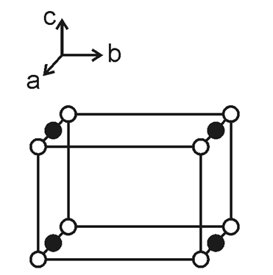 | а) P_{C}
  2) 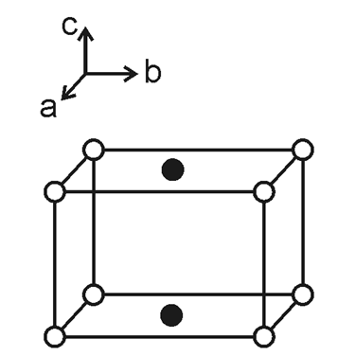 | б) P_{a}
  3) 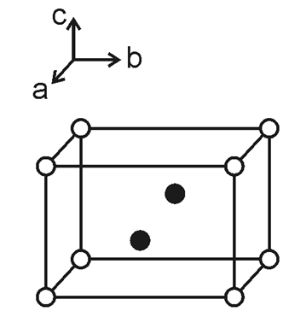 | в) P_{A}
  4) 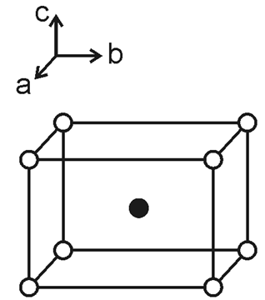 | г) F_{S}
  5) 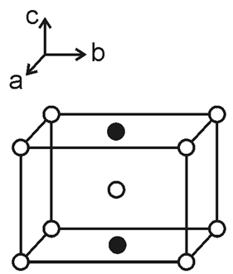 | д) I_{C}
   | е) P_{I}
  1 | 2 | 3 | 4 | 5
  б | а | в | е | д
1 |  | 16. Прочитайте текст и установите соответствие.  Кристалл с пространственной группой Pm-3m, обладающий магнитными ионами в структуре, после охлаждения может показать различные случаи. Сопоставьте эти случаям наиболее вероятным пространственным группам
  Случай | Пространственная группа
  1) расщепление только основных пиков, без появления сверхструктурных пиков | а) Pmmm, где новые параметры ячеек (a’,b’,c’) выражаются через старые (a,b,c) соотношениями: a’=
  2) увеличение числа пиков, называемых сверхструктурными, без расщепления основных пиков | б) P2₁’/m’, где новые параметры ячеек (a’,b’,c’) выражаются через старые (a,b,c) соотношениями: a’=
   | в)P-43m, где новые параметры ячеек (a’,b’,c’) выражаются через старые (a,b,c) соотношениями: a’=2*a, b’=2*b, c’=2*c
  1 | 2
  а | в
1 |  | 17. Прочитайте текст и установите последовательность.  Расположите в порядке возрастания объема искаженной элементарной ячейки кристалла, появляющейся при магнитном фазовом переходе, сопровождающимся нестабильностью в точках зоны Бриллюэна:  а) k = (1/2,0,0)  б) k = (0,0,0)  в) k = (1/6, 1/6,1/2)  г) (0,0,1/4)
  б | а | г | в
1 |  | 18. Прочитайте текст и установите последовательность.  Выберите правильную очередность действий для расчета простой нейтронограммы для порошка:  1) применить коррекцию на фактор повторяемости, Лоренц-поляризационный фактор  2) вычислить структурные амплитуды  3) найти CIF файл со структурой из баз данных и размножить атомы на всю ячейку  4) вычислить структурные факторы  5) вычислить положения рефлексов из параметров ячеек и в соответствующие координаты поставить значения интенсивностей рефлексов
  3 | 2 | 4 | 1 | 5

